Załącznik nr 5 do Zarządzenia nr 197/2019/2020

PROCEDURA
postępowania prewencyjnego pracowników oraz rodziców/opiekunów prawnych dzieci/uczniów uczęszczających do Szkoły Podstawowej nr 215

Postanowienia ogólne
- Wszystkie osoby dorosłe wchodzące na teren szkoły zobowiązane są do dezynfekcji rąk - zgodnie z instrukcją zamieszczoną przed wejściem do szkoły.
- W związku z koniecznością podjęcia działań prewencyjnych w celu ograniczenia zagrożenia zakażenia wirusem SARS-CoV-2 na terenie szkoły wprowadza się obowiązek prewencyjnego pomiaru temperatury u:
- wszystkich pracowników wykonujących pracę na terenie szkoły,
- dzieci korzystających z zajęć na terenie szkoły po uzyskaniu zgody rodziców/prawnych opiekunów.
- Pomiaru temperatury u pracownika i dziecka dokonuje się minimum dwukrotnie w ciągu dnia. W przypadku pracownika przed rozpoczęciem pracy oraz po upływie połowy dziennego czasu pracy, w przypadku dziecka/ucznia przed rozpoczęciem pobytu oraz w porze południowej.
- Pomiaru dokonuje osoba wyznaczona przez dyrektora szkoły.
- Pomiaru temperatury należy dokonywać, w miarę możliwości, termometrem bezdotykowym. W przypadku braku takiego urządzenia, zwykły termometr należy myć i dezynfekować po każdym użyciu.
- Osoba dokonująca pomiaru temperatury musi mieć założone rękawiczki jednorazowe oraz osłonę twarzy (przyłbicę lub maskę).
- W przypadku stwierdzenia podwyższonej temperatury u pracownika lub dziecka/ucznia, osoba dokonująca pomiaru temperatury obowiązana jest niezwłocznie poinformować o tym dyrektora szkoły. Zgłoszenie, o którym mowa powyżej powinno mieć formę ustną - poprzez zgłoszenie w rozmowie bezpośredniej lub drogą telefoniczną.
- W przypadku zbadania u pracownika temperatury powyżej 37,5°C (potwierdzonej
w dwukrotnym badaniu) dyrektor szkoły podejmuje następujące działania:
- pracownik, u którego stwierdzono podwyższoną temperaturę zaprzestaje wykonywania pracy i unikając kontaktu z innymi osobami przechodzi do wyznaczonego odizolowanego pomieszczenia;
- zachowując bezpieczną odległość, przeprowadza wywiad z pracownikiem i zaleca pracownikowi kontakt z lekarzem celem weryfikacji stanu zdrowia;
- do czasu ustalenia stanu zdrowia dyrektor odsuwa pracownika od pracy;
- o wynikach badania, przeprowadzonego przez lekarza, pracownik niezwłocznie informuje dyrektora szkoły.
- W przypadku zbadania u dziecka temperatury powyżej 37,5°C (potwierdzonej
w dwukrotnym badaniu) dyrektor szkoły podejmuje następujące działania:
- Dziecko/uczeń, u którego stwierdzono podwyższoną temperaturę, pod opieką nauczyciela lub pracownika obsługi przydzielonego do oddziału przechodzi do wyznaczonego odizolowanego pomieszczenia lub w wyznaczone miejsce z zapewnieniem minimum 2m odległości od innych osób;
- dyrektor szkoły kontaktuje się z rodzicami/prawnymi opiekunami dziecka/ucznia i informuje ich o wynikach pomiaru temperatury oraz o innych niepokojących objawach zaobserwowanych u dziecka/ucznia;
- rodzice/opiekunowie prawni zobowiązani są niezwłocznie odebrać dziecko
ze szkoły i skonsultować stan zdrowia dziecka z lekarzem;
- do czasu przyjazdu rodziców/prawnych opiekunów dziecko przebywa
w wyznaczonym odizolowanym pomieszczeniu pod opieką nauczyciela lub pracownika obsługi;
- o wynikach badania przeprowadzonego przez lekarza rodzice/opiekunowie prawni niezwłocznie informują dyrektora szkoły.
- Każdy pracownik może ponownie poddać się pomiarowi temperatury ciała w razie uzasadnionej potrzeby.
- W przypadku zaobserwowania u pracownika lub dziecka/ucznia innych objawów chorobowych stosuje się działania opisane w pkt. 8 i 9.
- Pracownik w razie zauważenia u siebie w czasie pracy objawów chorobowych typu: gorączka, uporczywy kaszel, złe samopoczucie, trudności w oddychaniu, bóle głowy, bóle mięśni niezwłocznie informuje o tym dyrektora szkoły, który podejmuje działania opisane w pkt. 8.
- Pracownicy z objawami choroby nie mogą przychodzić do pracy.

Instrukcja pomiaru temperatury termometrem elektronicznym

- Pomiaru temperatury dokonuje pracownik wyznaczony przez dyrektora szkoły.
- Należy uzyskać zgodę pracowników na pomiar temperatury i rodziców/opiekunów na pomiar temperatury ciała dziecka/ucznia.
- Przed pierwszym użyciem termometru użytkownik zobowiązany jest do zapoznania się
z instrukcją obsługi producenta urządzenia.
- Sposób pomiaru:
- włącz urządzenie,
- upewnij się, że termometr jest w trybie pomiaru temperatury ciała,
- rekomendujemy pomiar temperatury na szyi lub nadgarstku,
- aby dokonać pomiaru temperatury ciała, skieruj urządzenie na odległości 5-8 cm od szyi/nadgarstka osoby, u której dokonywany jest pomiar temperatury,
- jeżeli na skórze znajdują się włosy, pot lub zanieczyszczenia, należy je usunąć, aby wynik był jak najdokładniejszy,
- pomiar zakończy się gdy pojawi się sygnał dźwiękowy,
- odczytaj wynik pomiaru na wyświetlaczu LCD (wynik pomiaru nie może być udostępniony osobom innym niż osoba, której dokonano pomiaru, w przypadku pomiaru u dziecka wynik pomiaru udostępnia się rodzicowi/prawnemu opiekunowi oraz dyrektorowi szkoły),
- odczekaj około 5 sekund przed wykonaniem każdego kolejnego pomiaru (jest to przybliżony czas pozostawania na wyświetlaczu ostatniego odczytu),
- wyłącz termometr.
- Podczas pomiaru, ze względu na przenoszenie się wirusa drogą kropelkową, nie należy ze sobą rozmawiać.
- Osoba dokonująca pomiaru temperatury wykonuje go w masce/przyłbicy i jednorazowych rękawiczkach ochronnych.
- Termometr po zakończonej pracy lub gdy nastąpił kontakt fizyczny z osobą, której dokonuje się pomiaru temperatury, należy zdezynfekować.
- W odniesieniu do pracownika szkoły pierwszy pomiar temperatury jest wykonywany bezpośrednio przed wejściem pracownika do pracy, drugi pomiar po około 4 godzinach lub na wyraźną jego prośbę.
- W przypadku stwierdzenia wyniku pomiaru równego lub wyższego niż 37,5°C, należy poinformować dyrektora szkoły oraz odizolować taką osobę
w przygotowanym do tego celu pomieszczeniu.
Zalecenia dla wszystkich pracowników i osób przebywających na terenie szkoły
- Zobowiązuje się pracowników szkoły do przestrzegania najwyższych standardów higienicznych oraz reżimu sanitarnego.
- Pracodawca zapewnia pracownikom środki ochrony osobistej.
- Przed rozpoczęciem pracy obowiązkowo pracownik poddaje się pomiarowi temperatury.
- Zewnętrzni dostawcy mają obowiązek nosić na terenie szkoły maseczki lub przyłbice oraz rękawiczki jednorazowe.
- Konieczne jest dezynfekowanie rąk przez osoby dorosłe po wejściu do budynku oraz w trakcie wykonywania pracy i opieki nad dziećmi. Dozowniki z płynami do dezynfekcji rąk umieszczone są w miejscach niedostępnych dla dzieci.
- Instrukcja bezpiecznego użytkowania środków ochrony indywidualnej chroniących przed czynnikami biologicznymi (maski/rękawice) oraz instrukcja higieny rąk stanowi załącznik nr 2 do procedury,
- Pracownicy zobowiązani są myć ręce m.in.:
- przed rozpoczęciem pracy;
- przed kontaktem z żywnością, która jest przeznaczona do bezpośredniego spożycia (ugotowana, upieczona, usmażona);
- po obróbce lub kontakcie z żywnością surową, nieprzetworzoną;
- po zakończeniu procedur czyszczenia/dezynfekcji;
- po kaszlu, kichaniu, wydmuchaniu nosa;
- po jedzeniu, piciu;
stosując się do instrukcji i/lub plakatów umieszczonych w pomieszczeniach sanitarno-higienicznych.
- Pracownik stosuje ochronę twarzy podczas kichania/ kaszlu (w rękaw ubrania przy łokciu) oraz unika dotykania oczu, ust i nosa. Nie podaje się ręki podczas powitania.
- W pomieszczeniach sanitarno-higienicznych może jednocześnie przebywać tylko jedna osoba. Należy zapewnić bieżącą dezynfekcję toalet.
- Należy zadbać o czystość ciągów komunikacyjnych.
- Przynajmniej raz dziennie należy dezynfekować powierzchnie dotykowe - poręcze, klamki, włączniki światła, uchwyty, krzesła, stoliki oraz inne powierzchnie i przedmioty często dotykane.
- Sprzęty w salach dla dzieci/uczniów należy myć i/lub dezynfekować nie rzadziej niż raz dziennie.
- Należy ściśle przestrzegać zaleceń producenta środka do dezynfekcji ze szczególnym zwróceniem uwagi na czas niezbędny do wywietrzenia dezynfekowanych pomieszczeń czy przedmiotów.
- W przypadku wydawania posiłków z kuchni należy zachować bezpieczny 1,5 metrowy odstęp pomiędzy osobą wydającą i odbierającą. Przy braku takiej możliwości,
w pomieszczeniu powinna przebywać jednocześnie tylko jedna z tych osób.
- Dostawcy żywności zobowiązani są złożyć oświadczenie, że stosują zasady reżimu sanitarnego.
- Przy organizacji żywienia szczególną uwagę należy zwrócić na utrzymanie wysokiej higieny, mycia i dezynfekcji stanowisk pracy, opakowań produktów, sprzętu kuchennego, naczyń stołowych.
- Wszystkie naczynia, sztućce, z których korzystają dzieci i pracownicy należy myć z zmywarce w temperaturze minimum 60°C z użyciem detergentu. Jeżeli jest to niemożliwe należy stosować sztućce jednorazowe.
- Kontakty pomiędzy poszczególnymi pracownikami powinny być ograniczone do minimum pozwalającego na wykonywanie zadań służbowych i odbywać się
z zachowaniem 1,5 m odległości.
- Jeśli w przypadku pracowników kuchni nie jest możliwe zapewnienie, w odniesieniu do stanowisk pracy, ww. odległości należy stosować środki ochrony osobistej, płyny dezynfekujące do czyszczenia powierzchni i sprzętów.
- Personel kuchenny nie powinien kontaktować się z dziećmi oraz pracownikami sprawującymi opiekę nad dziećmi.
Zalecenia dla nauczycieli i pracowników szkoły
- Nie organizuje się wyjść poza teren placówki (np. spacer do parku).
- Należy usunąć z sali przedmioty i sprzęty, których nie można skutecznie dezynfekować.
- W miarę możliwości każde dziecko powinno jedynie korzystać z własnych przyborów np. nożyczki, klej, kredki, mazaki itp.
- Salę, w której przebywają dzieci, należy wietrzyć przynajmniej raz na godzinę.
- Należy dbać o to, aby dzieci często i regularnie myły ręce, np. przed posiłkiem, po skorzystaniu z toalety, po powrocie z placu zabaw lub przynajmniej co 2 godziny.
- Zajęcia i zabawy należy prowadzić w miarę możliwości, z zachowaniem odległości między dziećmi i pracownikami.
- Dzieci, pod nadzorem nauczycieli, mogą korzystać z placów zabaw należących do szkoły. Zajęcia na placu zabaw należy tak organizować, aby dzieci z innych oddziałów (grup) nie kontaktowały się ze sobą.
- Wyjścia dzieci z poszczególnych oddziałów (grup) na plac zabaw planuje się
z zachowaniem przerwy przeznaczonej na dezynfekcję elementów dotykowych, sprzętu
i zabawek.
- Jeżeli nie ma możliwości zapewnienia codziennej dezynfekcji sprzętu na placu zabaw, należy go wyłączyć z użytkowania i oznaczyć taśmą zabezpieczającą przed używaniem.
- Nie należy angażować do pracy z dziećmi osób powyżej 60 roku życia lub z istotnymi problemami zdrowotnymi. Osoby powyżej 60 roku życia wykonują inne czynności służbowe wskazane przez dyrektora szkoły (np. nauczanie zdalne dla dzieci pozostających w domu).
- W miarę możliwości do oddziałów (grup) przyporządkowani są ci sami nauczyciele i pracownicy obsługi.

INSTRUKCJA BEZPIECZNEGO UŻYTKOWANIA ŚRODKÓW OCHRONY INDYWIDUALNEJ CHRONIĄCYCH PRZED CZYNNIKAMI BIOLOGICZNYMI (maski/rękawice)
oraz HIGIENY RĄK
I. Kolejność zakładania środków ochrony indywidualnej.
- Maska wielorazowa lub jednorazowa:
- Zwiąż tasiemki lub umieść gumki na potylicy i szyi;
- Dopasuj elastyczny pasek do grzbietu nosa;
- Maska powinna przylegać do twarzy i pod brodą;
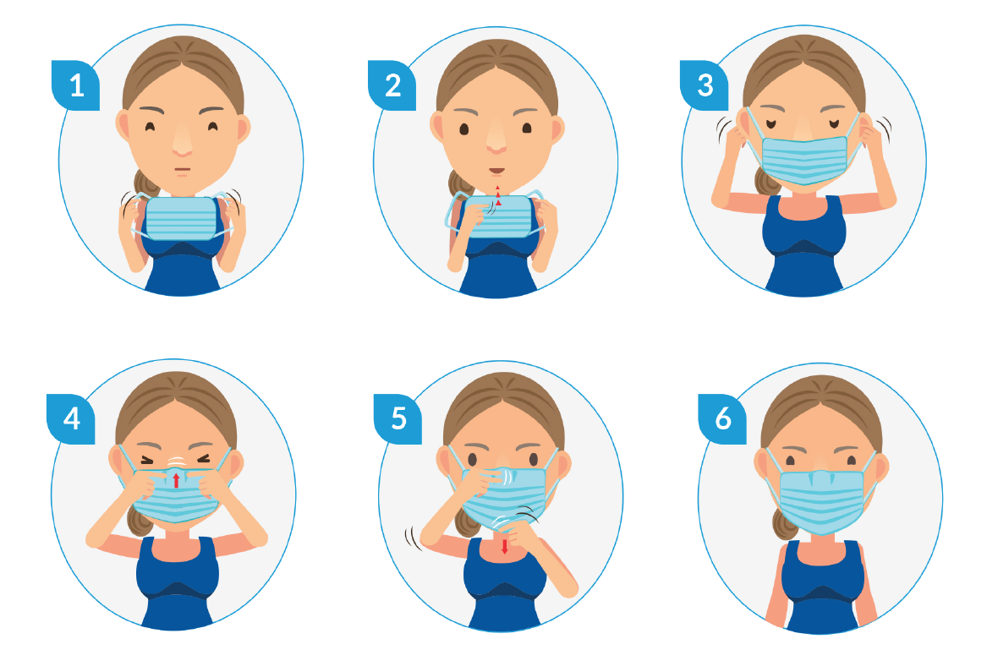
- Dopiero po założeniu maski załóż rękawice jednorazowe.
II. Zasady pracy w masce.
- Podczas używania unikaj dotykania maski.
- Wymień maskę na nową, gdy tylko poczujesz, że stała się wilgotna.
- Po każdym dotknięciu zużytej maski, umyj lub zdezynfekuj ręce.
- Nie używaj ponownie masek jednorazowego użytku.
- Pierz regularnie maski wielorazowe w temperaturze minimum 60 st. C.
III. Kolejność zdejmowania środków ochrony indywidualnej.
- Rękawice – UWAGA!! Zewnętrzna powierzchnia rękawic jest skażona!
- Ręką w rękawicy chwyć drugą rękawicę od zewnątrz i ściągnij ją, wywracając na drugą stronę;
- Zdjęta rękawica pozostaje w drugiej ręce (ubranej w rękawicę);
- Zdejmij drugą rękawicę, wsuwając pod nią palec na wysokości nadgarstka i ściągnij tak, aby wywrócić ją na drugą stronę i naciągnąć na pierwszą rękawicę;
- Wrzuć rękawice do kosza na śmieci przeznaczonego na odpady skażone ;
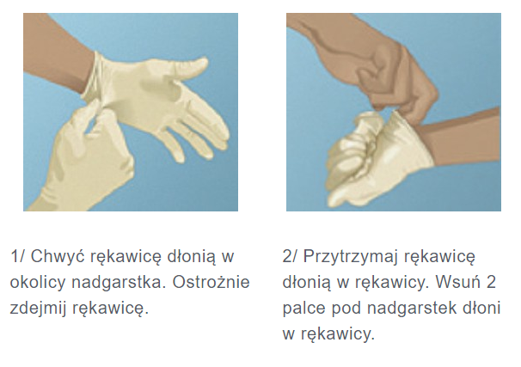
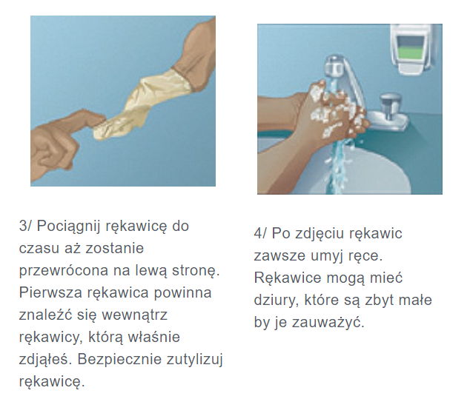

- Maska – UWAGA!! zewnętrzna powierzchnia maski jest skażona !
- Chwyć najpierw za dolne, a potem górne tasiemki lub gumki i zdejmij maskę;
- Wrzuć do odpowiedniego pojemnika;
- Umyj ręce.

IV. Utylizacja środków ochrony indywidualnej chroniących przed czynnikami biologicznymi.
Zużyte środki ochrony indywidualnej zaleca się wyrzucać do jednego wyznaczonego kosza z pokrywką.
V. Higiena rąk.
- Zaleca się mycie rąk wodą z mydłem lub dezynfekcję skóry rąk środkiem na bazie alkoholu.
- W przypadku zanieczyszczenia skóry rąk materiałem biologicznym w sposób widoczny ręce należy umyć wodą z mydłem (sama dezynfekcja środkiem odkażającym nie jest w takim przypadku zalecana).
- Powinno się dokonywać dekontaminacji rąk po kontakcie z materiałem biologicznym, przed włożeniem i po zdjęciu środków ochrony indywidualnej, po dotykaniu skażonej (lub podejrzewanej o skażenie) powierzchni.
- Dekontaminację należy przeprowadzić zgodnie ze standardową procedurą umożliwiającą oczyszczenie całej powierzchni rąk. W razie braku kranów bezdotykowych należy po umyciu rąk zakręcić kran poprzez jednorazowy ręcznik.

